Teorema de Novikoff

Según Vapnik, la historia del Learning Problem se puede dividir en cuatro periodos específicos basados en los siguientes objetivos.

1. Construir la primera maquina que aprende
2. Construir las bases de la teoría
3. Construir redes neuronales
4. Construir alternativas a las redes neuronales

Rosenblatt en 1960 sugiere el primer modelo de una maquina que aprende, esta, bautizada como perceptrón, es un clasificador que aprende basado en la experiencia (datos de entrenamiento); Este hito marca el comienzo del análisis matemático sobre los procesos de aprendizaje.

Desde un punto de vista conceptual la idea del perceptrón no era nueva. Esta fue discutida en la literatura sobre neurofisiología por muchos años.

Geométricamente hablando una neurona separa el espacio en dos regiones con los valores -1 y 1 (en el caso del modelo de McCulloch-Pitts). Estas regiones vienen separadas por el hiperplano ﻿﻿.

El vector de pesos w y el coeficiente de posición b determinan la posición del hiperplano que separa los datos generando la clasificación de los puntos que están a un lado del plano y los que están al otro.

Este modelo de neuronas es muy limitado si se quieren usar por si solas: Rosenblant consideró la composición de muchas neuronas y muchos niveles de neuronas donde la salida de una capa era la entrada de la siguiente. La salida del último nivel contenía solamente una sola neurona la que permite hacer la clasificación. Por lo tanto el perceptrón es una función escalar, esto quiere decir que la dimensión del dominio es arbitrario pero que el recorrido tiene dimensión 1.

Nuevamente geométricamente hablando el perceptrón divide el espacio en dos regiones ( no necesariamente conexas ). Seleccionando apropiadamente los coeficientes de cada una de las neuronas de la red. Aprender (Learning) se refiere a la manera de encontrar los coeficientes apropiados de cada una de las neuronas usando los datos de entrenamiento.

Pero en 1960 no era claro como seleccionar esos coeficientes de forma simultánea de cada una de las neuronas del perceptrón. La solución a este problema de la selección de los coeficientes vendría 25 años después.

La idea de Rosnblant no era la de encontrar todos los coeficientes de forma simultánea si no que más bien una por una, veamos: Fijar todos los coeficientes de todas las neuronas, excepto la última, y durante el proceso de entrenamiento tratar de encontrar los coeficientes de dicha neurona.

Nuevamente, geométricamente hablando, sugiere transformar es espacio de entrada X en un nuevo espacio Z (seleccionando los coeficientes de todas las neuronas excepto la última) y encontrando el hiperplano que separaba esta transformación de datos en el espacio Z.

Siguiendo las ideas tradicionales de la psicología del premio y el castigo, Rosemblantt propuso un algoritmo simple encontrar iterativamente los coeficientes del perceptrón.

El modelo de neurona para el perceptrón

Cada neurona es descrita por el modelo de McCulloch-Pitts en la cual la neurona tiene n inputs ﻿﻿ y el output ﻿﻿. El output está relacionado con el input mediante la siguiente dependencia funcional.
﻿﻿
El perceptron

El perceptrón es una composición de muchas neuronas

La teoría de aprendizaje estadístico es un marco teórico para el aprendizaje automático basado en la estadística y el análisis funcional. Su objetivo es resolver el problema de encontrar una función de predicción basado en los datos.

En 1962 ABJ Novikoff prueba el primer teorema acerca del perceptrón, podemos decir que es el inicio formal de la teoría del aprendizaje estadístico. Este teorema afirma que si

(I) La norma de el vector de entrenamiento está acotada por una constante ﻿﻿

(II) Los datos de entrenamiento son separables

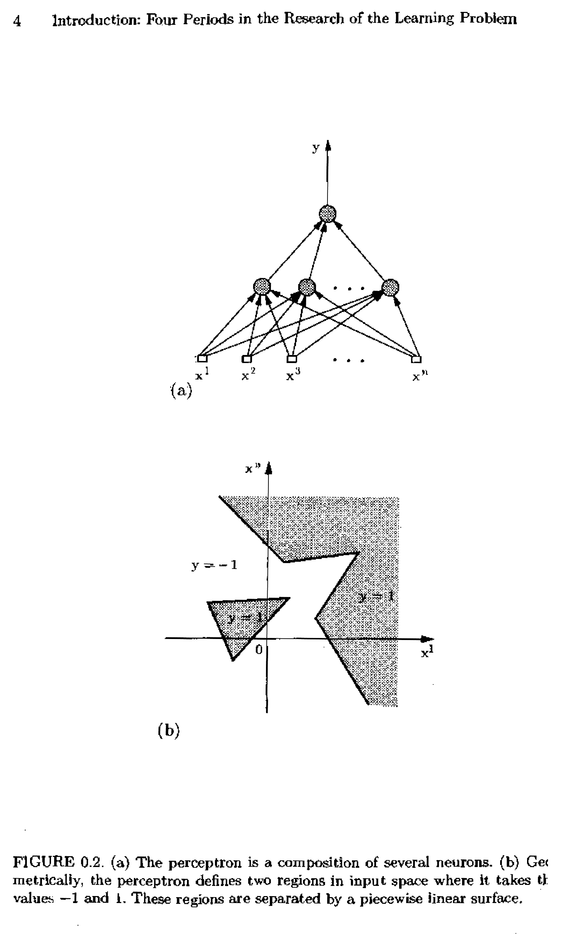

Pero acumulemos casos, entenderemos mejor cuando podamos crear ejemplo arbitrarios y clasifiquemos.

Bibliografia
https://arxiv.org/pdf/1305.0208.pdf
http://cs229.stanford.edu/notes/cs229-notes6.pdf

